**Biro Kemahasiswaan dan Alumni Gelar Pembekalan untuk Tim PKM Lolos Pendanaan, Siap Melaju ke PIMNAS 2025**

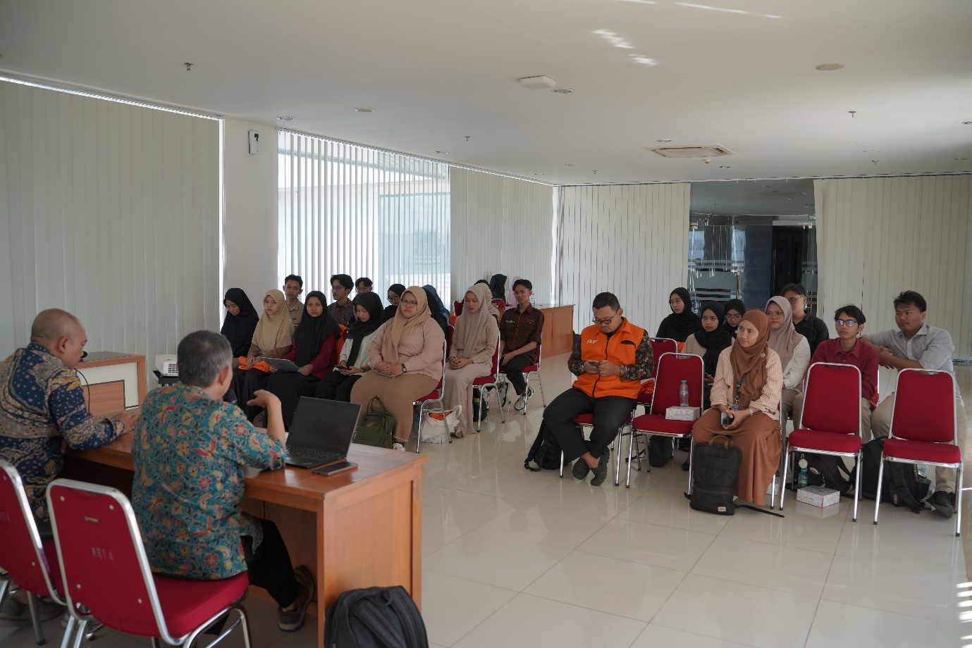

Yogyakarta 12 Juli 2025 – Universitas Ahmad Dahlan (UAD) melalui Biro Kemahasiswaan dan Alumni (BIMAWA) mengadakan kegiatan pembekalan penerjunan bagi lima tim Program Kreativitas Mahasiswa (PKM) yang berhasil lolos pendanaan nasional dari Kementerian Pendidikan, Kebudayaan, Riset, dan Teknologi (Kemendikbudristek). Kegiatan ini dilaksanakan pada Selasa 9 Juli 2025 di Ruang Kaca Timur, lantai 10, Gedung Utama Kampus IV UAD.

Acara pembekalan dihadiri langsung oleh Rektor UAD Prof. Dr. Muchlas, M.T. Kehadiran beliau menjadi bentuk dukungan penuh dari pimpinan universitas terhadap mahasiswa yang telah lolos seleksi nasional dan akan melaksanakan program PKM di berbagai wilayah.

Dalam sambutannya, Prof. Muchlas menyampaikan apresiasi dan harapan besar kepada seluruh tim. “Kita bersyukur tahun ini ada lima tim PKM UAD yang lolos pendanaan. Ini prestasi yang patut dibanggakan. Harapannya, tim-tim ini tidak hanya menyelesaikan program dengan baik, tapi juga mampu melaju hingga ke PIMNAS,” ujarnya.

Kegiatan pembekalan ini mencakup pemaparan teknis pelaksanaan program, penjelasan mekanisme pelaporan dan monitoring dari Kemendikbudristek, serta penguatan motivasi dari para pemateri. Dua narasumber utama dalam sesi ini adalah Dr.rer.nat. apt. Endang Darmawan, S.Si., M.Si., (Pembina PKM Center), dan Danang Sukantar, M.Pd. (Kepala Bidang Pembinaan Organisasi Kemahasiswaan dan Prestasi Mahasiswa), yang memberikan arahan, motivasi, serta penguatan semangat kepada peserta.

Dalam pemaparannya, Dr. Endang menekankan pentingnya menjaga kualitas pelaksanaan program agar sejalan dengan proposal yang diajukan. Sementara itu, Danang Wahyu Wibowo memberikan dorongan moral agar seluruh tim tetap menjaga integritas, semangat kerja tim, dan konsistensi saat menghadapi tantangan di lapangan.

Salah satu peserta pembekalan, Bayu Ismail, mahasiswa Prodi Ilmu Hukum angkatan 2022, mengaku mendapatkan banyak wawasan baru dari kegiatan ini. Ia merupakan ketua tim PKM Riset Sosial Humaniora (RSH) dengan nama tim *Bawana Rasa*.

“Insight yang kami dapatkan adalah semangat dan harapan dari para pemateri, serta motivasi yang disampaikan melalui arahan dan nasihat. Itu menjadi bekal penting bagi kami,” ungkap Bayu.

Menurut Bayu, sesi pembekalan ini lebih banyak menekankan pada motivasi dan membangun semangat awal. “Untuk saat ini, pihak universitas masih menggali apa yang dibutuhkan tim. Materi teknis secara mendalam kemungkinan akan disampaikan pada sesi berikutnya,” tambahnya.

Menanggapi keberhasilan timnya lolos pendanaan, Bayu menyampaikan rasa syukur dan harapannya. “Kami sangat bersyukur bisa lolos. Harapan kami sederhana tapi bermakna—semoga bisa merasakan naik pesawat pertama kalinya saat mengikuti PIMNAS di Makassar,” tuturnya sambil tersenyum. Ia juga berharap seluruh tim dari UAD bisa melaju bersama dan meraih prestasi tertinggi di tingkat nasional.

Pembekalan ini menjadi bukti komitmen UAD dalam mendukung dan memfasilitasi mahasiswa untuk mengembangkan potensi akademik dan non-akademik secara seimbang. Melalui program PKM, mahasiswa tidak hanya dilatih berpikir kreatif dan inovatif, tetapi juga dibentuk dalam hal tanggung jawab, komunikasi, dan kepemimpinan.